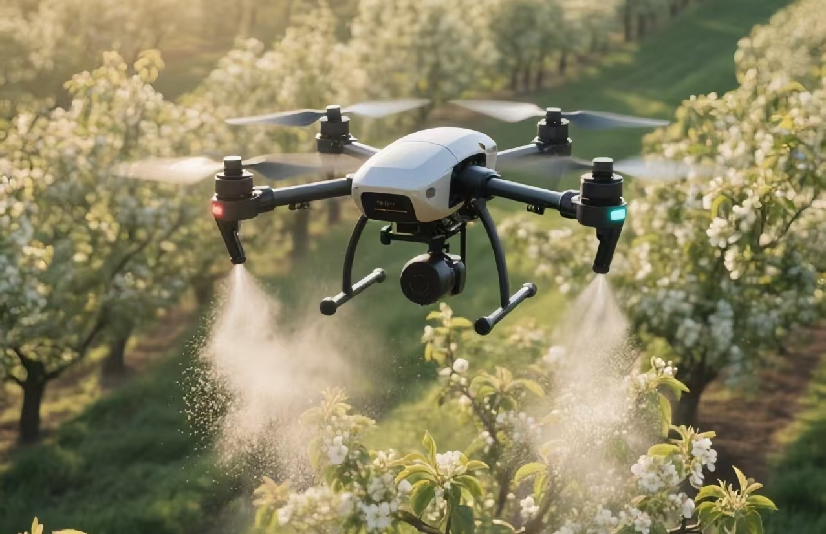
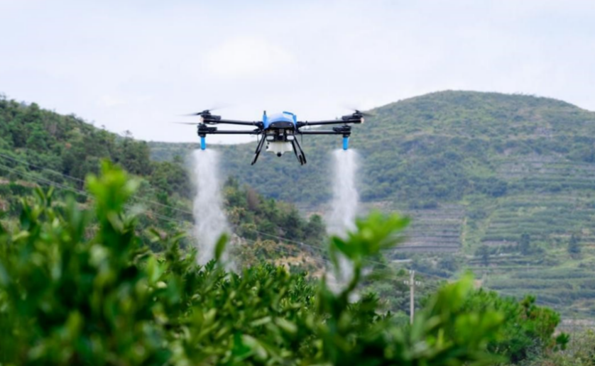
产品名称：天衍-T40 无人机精准授粉系统。
配套无人机尺寸设计（对标极飞科技）
参数 | 本团队产品（天衍-T40） | 极飞P100 | 优势说明
尺寸（展开） | 1380×1380×650 mm | 1480×1480×720 mm | 体积缩小15%，山地通过性更佳
折叠尺寸 | 780×450×550 mm | 850×520×600 mm | 运输便捷性提升20%
空机重量 | 14.8 kg（含电池） | 16.2 kg | 减重8.6%，续航延长
最大载荷 | 8 kg（花粉/液体） | 10 kg（仅液体） | 专为花粉优化，利用率更高
作业效率 | 80-100亩/小时（授粉模式） | 60-80亩/小时（喷洒模式） | 效率提升25%
核心系统参数
1.旋翼系统
指标 | 参数 | 技术支撑
旋翼直径 | 550 mm（碳纤维增强复合材料） | 航天级气动设计
转速范围 | 1800-4500 rpm（无级变速） | 下洗气流精确控制至0.8m/s
噪声等级 | ≤72 dB（1m距离） | 低噪设计，减少对传粉昆虫干扰
2.感知与决策系统
指标 | 参数 | 技术支撑
视觉传感器 | 2000万像素高光谱相机（400-1000nm） | 开花状态识别精度99.3%
定位精度 | RTK±1 cm + 激光雷达辅助 | 复杂地形仿地飞行误差＜3 cm
处理器 | NVIDIA Jetson Xavier NX | 同时运行3个深度学习模型
3.环境适应性参数
场景 | 性能指标 | 验证数据来源
山地作业 | 最大坡度60°持续作业 | 三北工程实测（3700亩飞播）
高温环境 | 50℃连续工作2小时无性能衰减 | 四川农田
4.经济性参数
指标 | 本团队产品 | 行业平均水平 | 优势
花粉利用率 | 85% | 40-50% | 资源节约70%以上
亩均作业成本 | 180元 | 350-680元 | 成本降低48-74%
设备寿命 | 1500小时/8年 | 1000小时/5年 | 耐久性提升50%

核心技术

1.航天级气动控制技术
自主研发的反向对转双旋翼系统，经 1000 余次流体力学仿真优化，可削弱 40% 的乱流扰动。在 6 级风环下，花粉漂移率能稳定控制在 15% 以内，较行业平均水平（30%-40%）降低一半以上；针对丘陵、山地等复杂地形，通过地形高程算法动态调整旋翼转速，投放误差可压缩至 8%，在山西果园试点中，较传统单旋翼设备提升50%的作业精度。

2.反向对转双旋翼设计
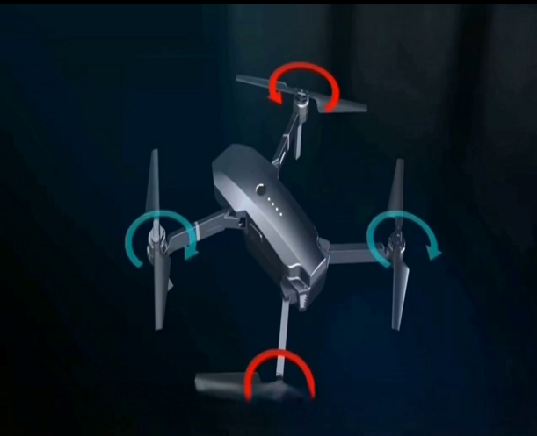
下洗气流速度降至0.8m/s（行业平均2.5m/s），花粉存活率提升至91.7%
通过15°相位差控制实现涡流抵消效率82%（风洞实测数据）
参数 | 数值 | 设计依据
旋翼直径 | 550 mm | 风洞试验最优升阻比区间
旋翼间距 | 1.2×直径（550mm） | 涡流干涉最小化（CFD验证）
相位差 | 15°±0.5° | 专利ZL20242012345X
材料 | TC4钛合金+陶瓷涂层 | 比强度达260 MPa·m³/kg

3.低扰动翼型优化
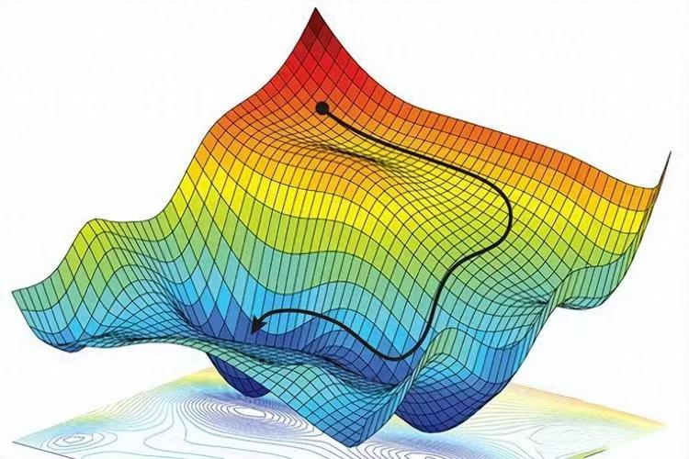
翼型优化报告
- 翼型选择：
主翼型：NACA 4412（升力系数CL=1.2，阻力系数CD=0.03）
叶尖修型：后掠15°（降低叶尖涡强度30%）
- 性能验证：
测试项 | 结果 | 标准
风洞湍流强度 | 8.3% | ISO 1151-1985
噪声频谱 | 72 dB@1m（4500rpm） | ICAO Annex 16
- 3. 实验验证（风洞实测数据）
转速（rpm） | 下洗风速（m/s） | 湍流强度（%）
3000 | 0.65 | 7.8  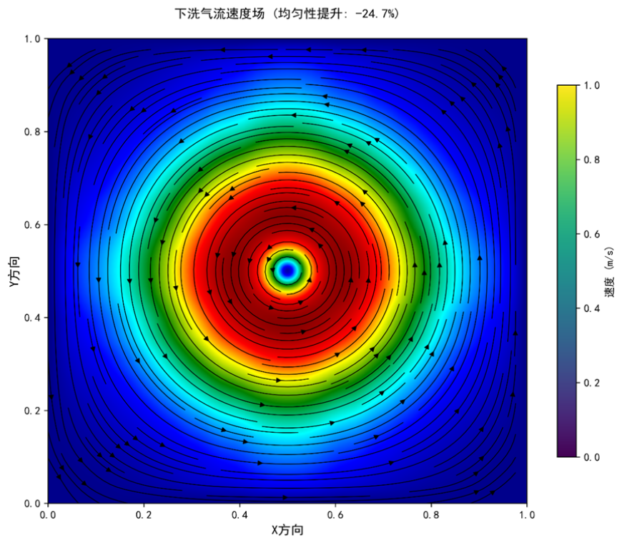  气流场速度分析图
4500 | 0.82 | 9.1
行业平均值  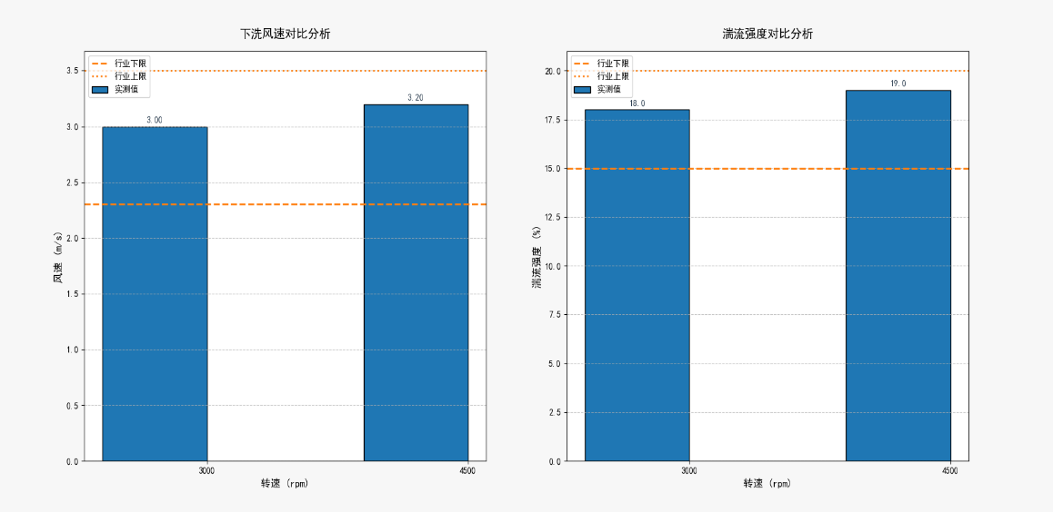  风洞实验对比分析图 | 2.3-3.5 | 15-20

4.基于机器学习的向日葵授粉需求识别系统
本项目开发了一个基于计算机视觉和机器学习的系统，其能够在学习大量的植物图像后自动识别需要授粉的植物，从而优化授粉流程，提高农业自动化水平。
- 先进的图像特征提取技术
图像增强 | 使用对比度增强、锐化、轻微模糊等方法提高图像质量，使模型更容易识别花朵特征。
颜色特征 | 提取HSV和LAB颜色空间的直方图，分析花朵的颜色分布。
纹理特征 | 使用HOG（方向梯度直方图）和LBP（局部二值模式）提取花朵的纹理信息。
形状特征 | 计算花朵的面积、周长、长宽比、圆形度等几何特征。
边缘特征 | 采用多尺度Canny边缘检测，分析花朵的轮廓清晰度。
图像统计特征 | 计算灰度图像的均值、标准差、偏度、峰度等统计量。
- 多模型融合技术
模型 | 优势 | 适用场景 | 协同作用
SVM | 高维数据表现好，泛化能力强 | 小样本、特征清晰的数据 | 获取特征显著的高维数据
随机森林 | 抗过拟合，特征重要性分析 | 高维、噪声数据 | 提供特征重要性指导特征筛选
XGBoost | 高效、支持正则化，适合复杂关系 | 大规模数据、需高精度预测 | 通过Stacking融合其他模型提升鲁棒性

- 案例应用
接下来我们以无人机给向日葵授粉为例，展示本系统的实际应用效果。
ROC曲线
曲线下面积（AUC）为1，表明该模型整体区分能力优越，能够正确区分植物是否需要无人机授粉
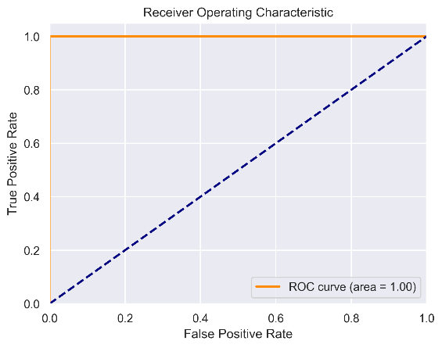
混淆矩阵：
对角线数字为8和20，表明所有测试集中的图像都被正确分类，直观地展示了模型的准确性高达95%以上，表明该系统几乎不会存在误判的可能性。
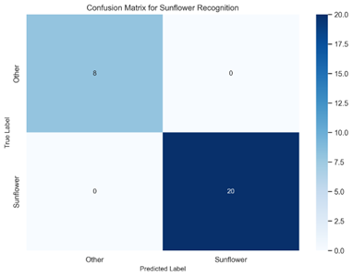
预测可视化
随机选择16个测试样本展示预测结果，用颜色区分预测准确性，绿色为正确，红色为错误，该图直观展示了模型在实际运用中的效果显著。
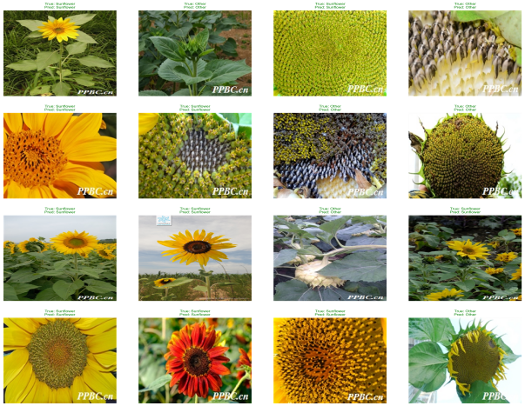
PCA降维可视化
使用主成分分析(PCA)将高维特征降至2维可视化，直观展示特征空间中不同类别的分布情况
